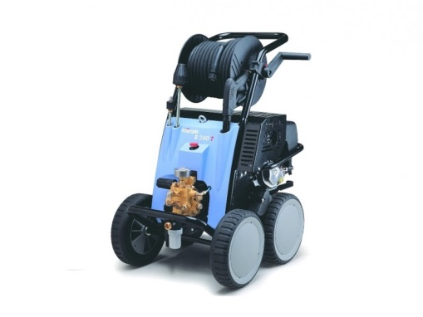

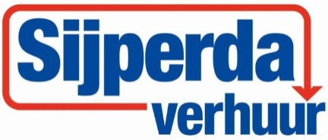

# Hogedrukreiniger max. 200 bar benzine, koud

- Eigen gewicht: 83 kg

- Werkdruk: 200 Bar

- Vermogen: 11 pk Honda motor

- Waterverbruik: 16 ltr./min

- Brandstof: benzine

- Afmetingen: 72 x 57 x 96 cm.

- Geluidsniveau: 103 d(B)

- V.v. standaard vuilfrees

- V.v. 20 mtr. staalversterkte hogedrukslang

- Incl. 5 mtr. aanzuigslang met korf

- Optioneel verlengbare hogedrukslang 20 mtr.

**\* Specificaties kunnen per model variëren.**